L’EFFETTO FOTOELETTRICO 2
LA COSTANTE DI PLANCK
Guido Pegna

Per questo esperimento è necessaria una cellula fotoelettrica a vuoto, che è un tubo elettronico speciale¹. La cellula fotoelettrica a vuoto usata in questo lavoro è la 5653 costruita da Cetron e da RCA, ma altri tipi ugualmente adatti possono essere acquistati su Ebay². Le caratteristiche elettriche si trovano nei datasheets che si ricercano in rete¹. Una cellula è fotografata nella figura 1 insieme alle connessioni allo zoccolo dei principali tipi.

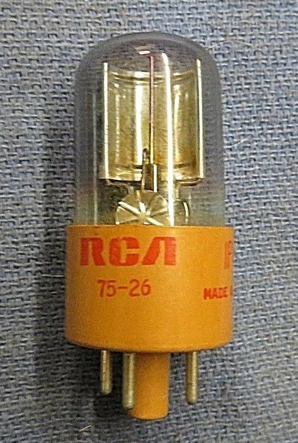
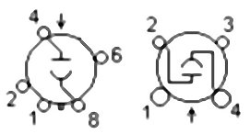
Figura 1. A sinistra zoccolo octal a 8 piedini, a destra zoccolo
standard a 4 piedini. Ambedue visti dal lato piedini. Le frecce
indicano la direzione della luce verso il fotocatodo, piedini
8 e 4, rispettivamente.

Un primo montaggio rapido per accertarne il funzionamento è illustrato in figura 2, nel quale illuminando la cellula con il laser verde, fra fotocatodo (positivo rispetto all’anodo perché perde elettroni) e anodo si genera una tensione di 3,1V, come si vede dall’indicazione del tester. Questo è indice di buon funzionamento.
.

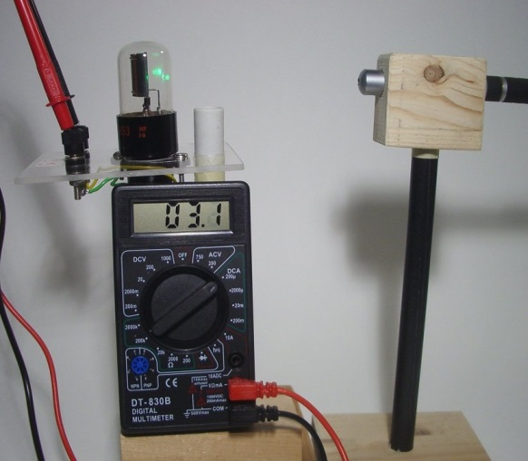

Fig. 2. La cellula fotoelettrica a vuoto e il laser verde (545 nm)

Gli ingredienti necessari sono:
- Una cellula fotoelettrica a vuoto di qualunque tipo;
- Un nanoamperometro come quello descritto nella lista degli articoli con il titolo “Costruzione di un nanoamperometro.”, oppure un elettrometro (resistenza di ingresso quasi infinita) come quello descritto nella lista degli articoli con il titolo: “Un elettrometro avanzato”, a seconda del metodo usato per le determinazioni, come vedremo in seguito.
- Due tester³.
- Un circuito generatore di una tensione continua variabile composto da una pila e da un potenziometro.
- Tre puntatori laser⁴: rosso (λ = 650 nm), verde (λ = 545 nm), violetto (λ = 405 nm), con l’eventuale aggiunta di un puntatore blu (λ = 445 nm).
- Una lampada ad incandescenza alogena con bulbo di quarzo⁵.

- La tensione di soglia e la determinazione della costante di Plank
L’esperienza è quella classica, che consiste nel determinare il valore della controtensione applicata fra anodo e catodo della fotocellula (tensione di compensazione), con anodo negativo rispetto al catodo, che annulli la corrente di elettroni generata dai fotoni incidenti sul fotocatodo. Il circuito che viene montato è il
seguente:

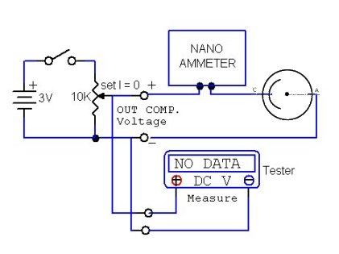
Fig. 3. Schema dei collegamenti fra circuito di generazione della
tensione di compensazione, nanoamperometro e cellula fotoelettrica.

la cui realizzazione pratica è illustrata nella figura 4.

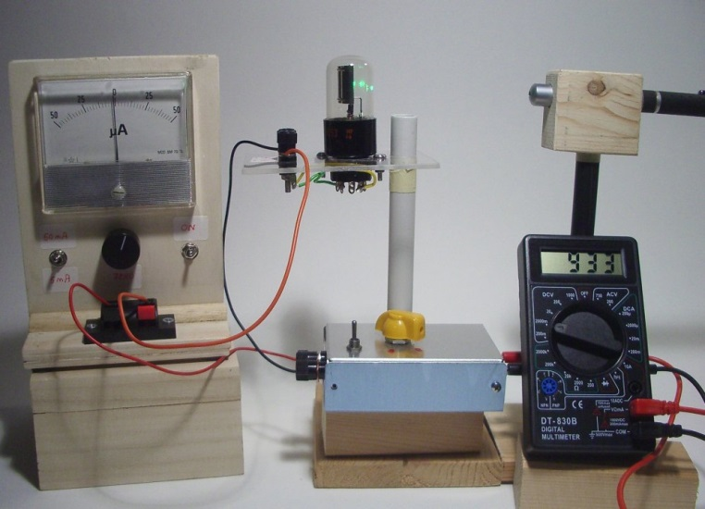
Fig. 4. La disposizione sperimentale per la determinazione della costante di Plank. Da sinistra verso destra: nanoamperometro, cellula fotoelettrica, cicuito di compensazione, tester e laser. In questa figura il laser è verde, ma altre determinazioni vengono fatte con laser di altri colori. L’indicazione del tester non è quella che si ottiene con corrente zero, come è evidente dall’indicazione del nanoamperometro.

La procedura consiste quindi nel determinare la tensione di opposizione che produce corrente zero, ed effettuare tale determinazione con alcune differenti lunghezze d’onda note. Nell’esempio riportato qui useremo i laser rosso, verde e violetto. L’esperimento deve essere condotto in luce ambiente ridotta, poiché la cellula è sensibile anche a deboli intensità di luce.
Se hν è l’energia dei fotoni incidenti di frequenza ν, l’energia cinetica massima di un elettrone eiettato dal metallo è:
W_{max} = hν – W₀
dove W₀ è la funzione di lavoro del particolare metallo che costituisce l’anodo⁶, che dà la minima energia richiesta per rimuovere un elettrone delocalizzato dalla superficie del metallo. La funzione di lavoro soddisfa W₀ = hν₀ , dove ν₀ è la frequenza di soglia del metallo. La massima energia cinetica di un elettrone espulso dal metallo è quindi:
W_{max} = h(ν- ν₀) (1)
L’energia cinetica è sempre positiva, quindi dovrà essere ν> ν₀ affinché si abbia effetto fotoelettrico.
Se applichiamo una contro-tensione V fra catodo e anodo e la aumentiamo gradualmente, la corrente fotoelettrica diminuisce divenendo nulla ad una certa tensione V₀. Questa tensione è la tensione di blocco dell’effetto fotoelettrico.
Per una data frequenza della radiazione incidente, la tensione di blocco: a) è indipendente dalla sua intensità; b) è determinata dalla massima energia cinetica dei fotoelettroni emessi. Se e è la carica dell’elettrone e V₀ la tensione di blocco, allora il lavoro fatto dal potenziale ritardatore V₀ per fermare un elettrone è:
eV₀ = W_{max}
e quindi, ricordando la (1),
eV₀ = h(ν- ν₀) (2)
e si vede che la tensione di blocco varia linearmente con la frequenza della luce ma dipende dal tipo di metallo del fotocatodo.
La (2) può essere scritta come:
V₀ = (h/e) ν - (h/e) ν₀ (3)
e può essere considerata l’equazione di una retta nel piano νV di coefficiente angolare h/e e intercetta - (h/e) ν₀ sull’asse delle tensioni.
Se eseguiamo la determinazione della tensione di blocco per differenti frequenze ν₁, ν₂, ν₃ della luce e troviamo le corrispondenti tensioni di blocco V₁, V₂, V₃, riportando questi valori nel piano νV possiamo determinare graficamente la costante h/e.
Per questa determinazione è stato necessario usare un diffusore della luce per illuminare uniformemente il fotocatodo della cella. Il diffusore è fatto con un foglio di carta velina bianca avvolto per due giri attorno alla cellula fotoelettrica. Questo è stato fatto perché inviando direttamente gli spot dei laser sul fotocatodo i valori che si ottenevano per le tensioni di soglia fornivano per h/e risultati molto lontani dal valore atteso. Questo fatto era probabilmente da attribuire ad una saturazione dell’emissione localizzata su una piccola superficie del fotocatodo.
Infine può essere interessante sperimentare con la lampada alogena ad incandescenza al posto della lampada a raggi ultravioletti.

- La determinazione, caso 1
Occorre operare in luce ambiente molto ridotta per evitare la indeterminazione della lunghezza d’onda della luce che giunge sul fotocatodo. Si comincia con il nanoamperometro nella portata meno sensibile (50 nA), avendo regolato bene lo zero dello strumento scollegando e ricollegando uno dei fili. Si aumenta gradualmente la tensione di opposizione. La corrente indicata diminuisce fino ad un valore della tensione che non provoca più apprezzabile variazione. Ora si può passare alla portata di 5 nA e raffinare la determinazione. Questa è la tensione di blocco per quella lunghezza d’onda. Questo è il metodo esatto per la misura di forze elettromotrici, in quanto la corrente richiesta dal generatore è nulla.
Con le lunghezze d’onda disponibili si sono ottenuti i seguenti valori con una sola determinazione:

Lungh. d’onda frequenza υ_{x} V_{x}
(nm) (10¹⁴ Hz) (Volt)
640 (rosso) 4,6 1,040
545 (verde) 5,5 1,535
445 (blu) 6,7 non effettuata
405 (viola) 7,4 2,280

I grafici relativo a questi dati sono i seguenti:

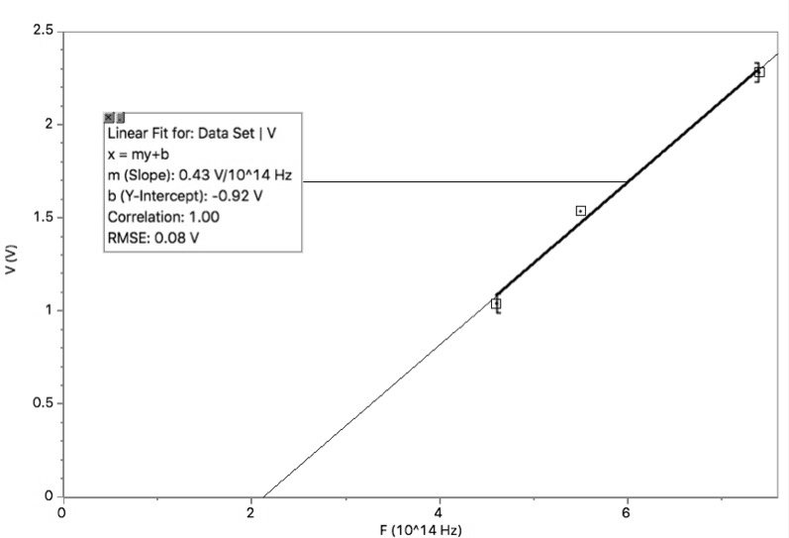
Fig. 5. La retta relativa ai dati della tabella precedente

Le dimensioni del Volt sono J/C. La pendenza della retta è:

h/e = 2,28V/5,6·10¹⁴Hz = 0,43·10⁻¹⁴ J/C· Hz,

valore da confrontare con quello noto:

h/e = 6,52·10⁻³⁴ J s/1,602· 10⁻¹⁹ C = 0,413·10⁻¹⁴ J/C· Hz.

Come si vede la frequenza di soglia così determinata è ν₀ = 2,1·10¹⁴Hz corrispondente alla lunghezza d’onda di 1,43 µm, nell’infrarosso. Per lunghezze d’onda maggiori la cellula non fornisce risposta. Non c’è motivo per cui facendo l’esperimento con maggiore cura, eseguendo più di una determinazione e usando uno dei software specifici per il fit delle funzioni i risultati non siano di qualità migliore.

- La determinazione, caso 2
Un metodo alternativo per determinare la tensione di blocco consiste nell’illuminare la cella e misurare con un voltmetro con resistenza di ingresso infinita (elettrometro) la tensione fra catodo e anodo generata dalle cariche negative espulse dal fotocatodo che lentamente caricano la capacità fra anodo e catodo più tutte le capacità parassite C in parallelo (figura 6). Quando la tensione di catodo raggiunge il valore positivo (rispetto alla tensione zero dell’anodo, collegato a massa) per cui gli elettroni emessi per effetto fotoelettrico dal fotocatodo vengono di nuovo attirati dallo stesso catodo, quella tensione è la tensione di blocco considerata nell’esperimento del caso 1. La disposizione è la seguente:
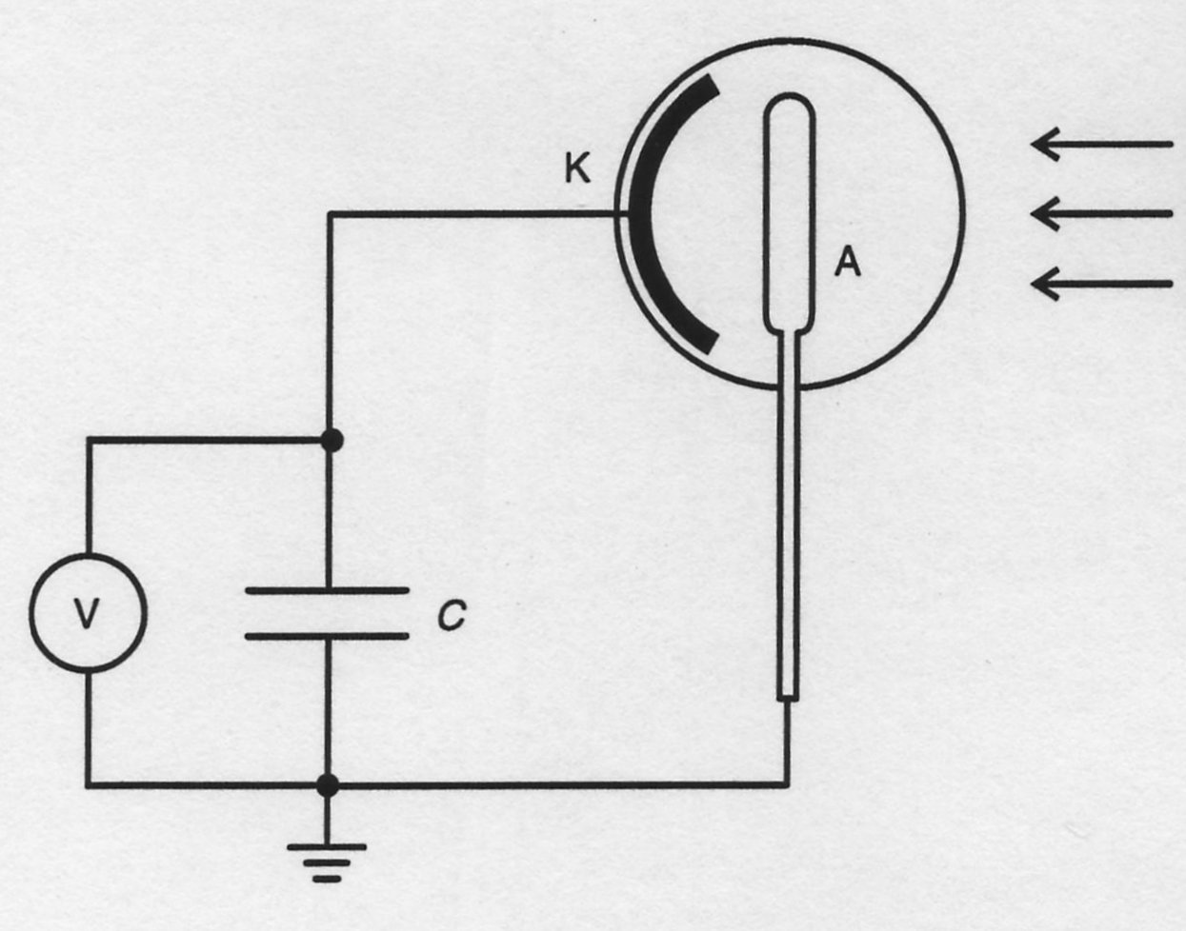
Figura 6. V è un elettrometro. A: anodo. K: catodo della cella.

La procedura operativa è in questo caso leggermente più delicata. Occorre prima cortocircuitare i morsetti dell’elettrometro e regolare il controllo dello zero fino ad avere l’uscita a zero volt. Poi illuminare la cella, togliere il cortocircuito senza toccare il morsetto dell’ingresso delicato (quello collegato al catodo) e aspettare fino a quando la tensione indicata si sia stabilizzata. Questo è il valore della tensione di blocco per quella particolare lunghezza d’onda della luce. Per queste determinazioni si usano cellule fotoelettriche speciali, nel senso che hanno lo zoccolo di un materiale idrorepellente (che non è affine all’umidità dell’aria) e che ha un altissimo isolamento. Per lo stesso motivo tutti gli isolamenti della parte sensibile del circuito devono essere particolarmente curati, perché basta una minima dispersione delle cariche che si sono depositate sul catodo che le tensioni misurate siano errate per difetto.
Anche con questo secondo metodo la trattazione dei dati è identica a quella vista nel caso 1.

- Un’idea che ha avuto successo...
Dopo gli esperimenti con la cellula fotoelettrica a vuoto, viene spontaneo chiedersi se sia possibile “vedere” gli elettroni espulsi da un fotocatodo che si propagano in aria verso un elettrodo di raccolta. Montati su un supporto una lamina di zinco ben pulita con carta abrasiva e un elettrodo di raccolta di filo di rame ripiegato due o tre volte su sé stesso, vedi figura seguente:

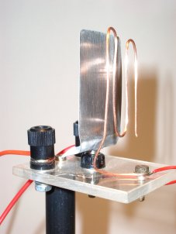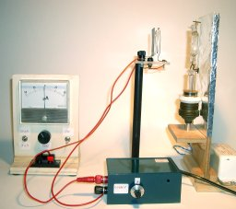
Fig. 7. A sinistra il montaggio per la cellula fotoelettrica in aria, e a destra l’assemblaggio dell’esperimento con la lampada a vapori di mercurio, il nanoamperometro e i generatore da 500V.

con i circuiti secondo gli schemi seguenti:
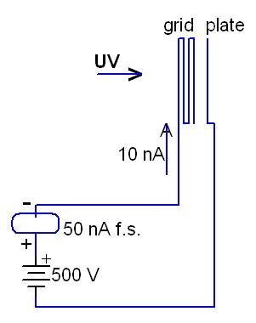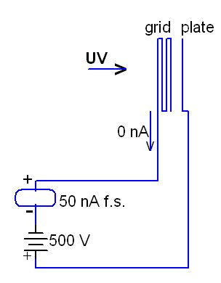
Fig. 8. A sinistra circuito con griglia positiva rispetto
alla lamina di zinco, e a destra con polarità invertita.

si vede che il sistema funziona. Lo strumento è il nanoamperometro descritto nella lista degli esempi e la portata è quella di 50 nA f.s.. Fotoelettroni passano nell’aria dalla lamina di zinco al filo di raccolta solo quando questo è positivo rispetto alla lamina, figura 8 a sinistra, come nelle cellule fotoelettriche in vuoto. Un primo tentativo usando una reticella di ottone a maglie molto fini come anodo non ha dato i risultati aspettati. Probabilmente è la stessa reticella che, illuminata dai raggi UV, emette elettroni come la lamina di zinco, e questo spiegherebbe anche il motivo per cui nelle cellule fotoelettriche a vuoto come quella usata in questa nota l’anodo è un filo sottile. L’alimentatore usato per questo esperimento è il seguente alimentatore per le tensioni ausiliarie, il cui schema è in figura 9.

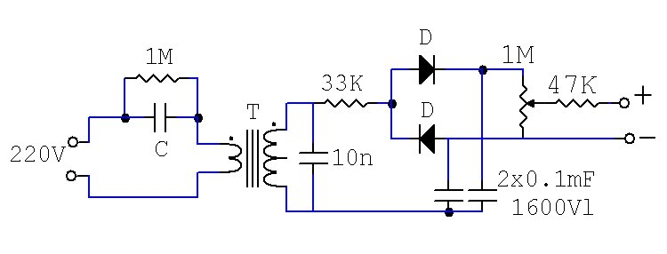
Fig. 9. Alimentatore variabile da 0 a 700 V isolato galvanicamente dalla rete
per le tensioni ausiliarie statiche necessarie per gli esperimenti. D: 1N4007.

È particolarmente importante che questo alimentatore per piccolissime correnti sia isolato galvanicamente dalla rete perché in alcuni esperimenti occorre collegare alla terra (non alla massa!) uno dei suoi poli. Poiché è difficile reperire piccoli trasformatori di isolamento o trasformatori con secondario ad alta tensione, questo circuito usa un comune trasformatore da pochi watt con una tensione secondaria di qualche volt usato al contrario. Lo si può estrarre da uno dei piccoli alimentatori a spina non più in uso che ormai abbiamo tutti nelle nostre case. Il valore del condensatore C, che è isolato per 400V in c.a. dipende dal valore della bassa tensione del trasformatore e dalla sua potenza, e può andare da 3 a 6 μF, da cercare per tentativi fino ad avere una tensione secondaria di 220 V o maggiore, per sicurezza non superiore a 300 V. Si tratta di quei condensatori molto economici ma affidabili usati in congiunzione ai motori degli apparecchi elettrodomestici.

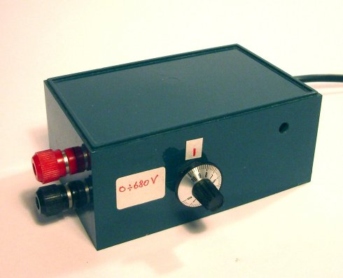
Fig. 10. L’alimentatore isolato galvanicamente con uscita variabile.

6. ...e un’idea fallita!
Entusiasmati da questo successo, ci si è chiesti: perché non anche un diodo termoelettronico in aria? Montati i componenti visibili nelle fotografie seguenti:

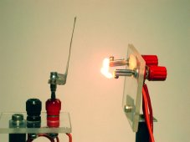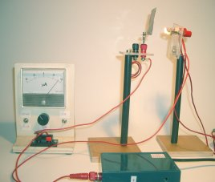
Fig. 11. A sinistra il filamento riscaldato al calore rosso vivo con un trasformatore a bassa tensione e di fronte una placca di rame; a destra una immagine complessiva del montaggio in funzione.

con i collegamenti seguenti:

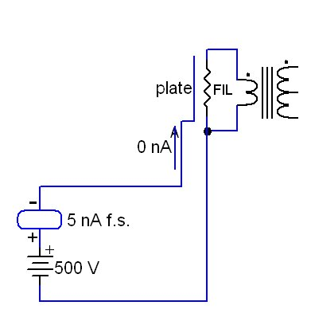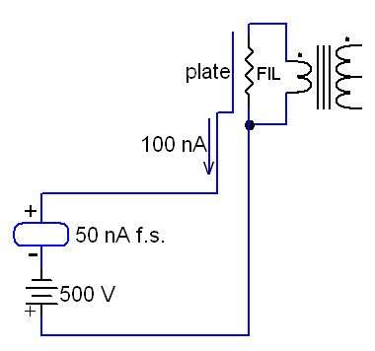
Fig. 12. Schemi dei circuiti montati per il tentato esperimento del diodo in aria.

si è fatta la prova. Come illustrato nella figura 12 a sinistra il risultato è stato negativo, mentre sorprendente e alla ricerca di una spiegazione è ciò che è riportato a destra nella stessa figura. Con placca positiva rispetto al filamento, come nei diodi a vuoto, la corrente è zero anche con il nanoamperometro nella portata di maggiore sensibilità, mentre invertendo la polarità del generatore si ha il passaggio di una relativamente intensa corrente dal filamento verso la placca. Una prima ipotesi provvisoria è che si tratti di una corrente di ioni positivi generati dall’aria a contatto con il filamento incandescente.

Conclusioni
L’effetto fotoelettrico è il fenomeno fondamentale la cui spiegazione diede origine alla meccanica quantistica. Secondo autorevoli opinioni⁷ esso è la chiave più efficace per introdurla ad un livello di difficoltà comunemente accessibile. I due ingredienti fondamentali sono la luce e le cariche elettriche. Può essere molto affascinante riprodurre questo fenomeno, sperimentare su di esso e su altri fenomeni correlati senza quasi dovere comperare nulla. Si sono presentati apparecchi, accessori ed espedienti sperimentali per la creazione, il controllo e lo studio dell’interazione fra luce e cariche elettriche. Le soluzioni costruttive, ad eccezione del diodo a vuoto e della cellula fotoelettrica, non costruibili “in casa”, possono essere realizzate da chiunque con un minimo di attrezzatura e con una spesa estremamente limitata. Questo fatto rende possibile far costruire i vari apparecchi, qui illustrati in tutti i loro dettagli essenziali, direttamente dagli stessi studenti, eventualmente come “compiti per casa”, cosa che fornisce, ad opinione dell’autore, la massima personale possibile soddisfazione e l’enorme possibilità di sviluppare abilità, perizia, esperienza nell’uso dei materiali e degli attrezzi, capacità di risolvere problemi pratici, cose che non possono essere conseguite nei laboratori scolastici così come sono attualmente configurati e usati.

Note
- L’autore può dare in prestito una cellula fotoelettrica tipo 5653, i cui dati si trovano su: http://frank.pocnet.net/sheets/049/5/5653.pdf , che è quella usata in questa nota, dietro tutte le garanzie che venga restituita (!) scrivendo a pegna@unica.it .
- Molti tipi di cellule fotoelettriche si trovano in vendita su Ebay a prezzi molto convenienti, poco più o poco meno di 10 euro. Accertarsi che si tratti di cellule fotoelettriche a vuoto. Vedere il sito:
https://www.ebay.it/csc/Valvole-e-tubi-a-vuoto/64627/i.html?_sac=1&_ssc=1&_nkw=celle
- I tester costano circa 5 euro ciascuno nei magazzini gestiti da cinesi.
- Puntatori laser delle varie lunghezze d’onda possono essere acquistati su Ebay: https://www.ebay.it/sch/i.html?_odkw=celle&_sac=1&_osacat=64627&_ssc=1&_from=R40&_trksid=p2045573.m570.l1313.TR12.TRC2.A0.H0.Xpuntatore+laser.TRS0&_nkw=puntatore+laser&_sacat=64627
- Dopo la recente interdizione al commercio delle tradizionali lampade a filamento di tungsteno, sono apparse delle lampade ad incandescenza che all’interno del bulbo emisferico di vetro, come quello delle lampade tradizionali, racchiudono un piccolo tubo di quarzo con filamento rettilineo. Rompendo il vetro esterno, si ottiene una bella lampada alogena con bulbo in quarzo.
- J. Rudnick and D. S. Tannhauser: Concerning a widespread error in the description of the photoelectric effect Am.J.Phys. 44, 796 (1976).
- Prof. Elio Fabri, comunicazione privata.

